Привести готовый html код к виду как на картинке ниже исключительно через css стили.

* код хранится в файле index.html – этот код должен оставаться таким как есть.
* требуется изменить файл style.css таким образом, чтобы файл index.html выглядел как на картинке ниже

Подсказки:

* Шрифт, чтобы отображались иконки:
* font-family: 'Font Awesome 5 Brands';
* Требуется понимание как работает элемент CSS content:
* Передать данные из атрибута в тег контент можно: attr(название атрибута)
* В коде можно использовать @media запросы
* Решение занимает в районе 80 строк кода

Вид на широком экране

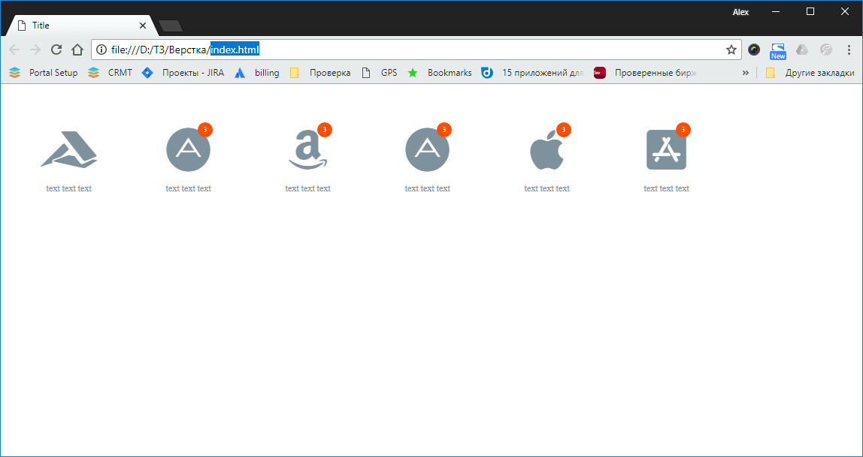

Вид на узком экране

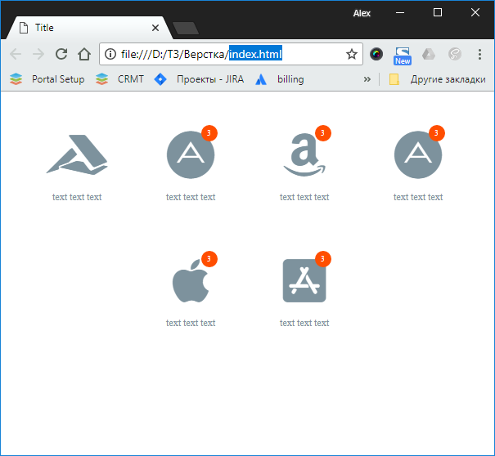

вид на самом маленьком экране

